新 作 推 荐
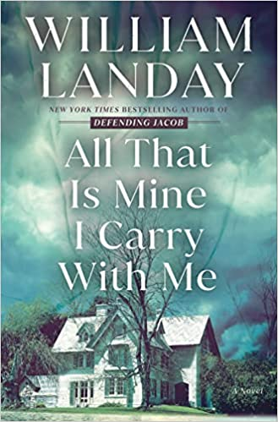
中文书名：《随身所带》
英文书名：All That Is Mine I Carry With Me
作 者：William Landay
出 版 社：Bantam
代理公司：Martell/ANA/Leah
页 数：336页
出版时间：2023年3月
代理地区：中国大陆、台湾
审读资料：电子稿
类 型：惊悚悬疑
版权已授：英国、法国、希腊、意大利

内容简介：

一个母亲消失了。一个被推定有罪的父亲。

没有证据。没有目击者。

对孩子们来说，只有怀疑。

1975年11月的一个下午，10岁的米兰达·拉金放学回家，发现家里出奇地安静。她的母亲失踪了。没有什么是异常的。没有挣扎的迹象。她妈妈的钱包还在前厅的老地方。

由此开始了延续一生的谜团：简·拉金怎么了？

调查人员怀疑是简的丈夫。作为一名刑事辩护律师，丹·拉金肯定是骗过警察的专家。但没有发现他与犯罪有关的证据，这起案件从公众的记忆中逐渐淡去，成为一个悬而未决的谜团。简的三个孩子，亚历克斯、杰夫和米兰达----被一个可能谋杀了他们母亲的男人抚养长大。

二十年后，简·拉金的遗体被发现。调查重启。现在已经长大成人的孩子们被迫选择立场。支持父亲还是反对他？他有罪吗？如果他们错了呢？

这是一个关于家庭秘密和复仇，以及爱和成长的故事——《随身所带》巧妙地解决了一个原始的问题：什么是忠诚的尽头?

媒体评价：

“犯罪情节与心理悬疑相结合，兰德的新小说（自其2012年出版的《为雅各布辩护》之后就令人备受期待的新书）绝对是毋庸置疑的，情节设计巧妙，全面准确地描绘人物，刻画出了栩栩如生的人物形象。”
——图书馆杂志（Library Journal）

“一个女人消失了，让孩子们怀疑他们的父亲是否是杀人犯……一部毁灭性的、与家庭有关的小说……”
——《科克斯书评》（Kirkus Reviews）

“这本书写作技巧精湛、原创、引人入胜，是我最近以来读过的最好的书——以其微妙的神秘感和对生活情节的细致描绘，在暴力犯罪之后发生了怎样的变化……从这本书的第一页开始，它就一直吸引着我直到全书结尾……”
——斯科特·图罗（Scott Turow），
《假定无辜和嫌疑人》（Presumed Innocent and Suspect）的作者

“一个扑朔迷离的谜团和一个令人难以忘怀的家庭悲剧，多么令人心碎的故事，抱着对故事主人公的同情和因经典悬疑情节而被深深吸引，我一直读到了这本书的最后一页，相信你也会如此。”
——亚历克斯·迈克尔利德斯（Alex Michaelides），
《沉默病人和少女》（The Silent Patient and The Maidens）的作者

“大师级作者的又一新作！《为雅各布辩护》的作者又创作了一本引人入胜、令人难忘的原创作品——不同于其他任何犯罪作品。”
——约瑟夫·方达（Joseph Finder），《纽约时报》畅销书《着火的房子》（House on Fire）

“令人感到惊讶，有力和带有强烈冲击力的语言，这本书值得读者期待威廉·兰德的下一部作品。”
——路易丝·佩妮（Louise Penny），
《纽约时报》畅销书《好奇心的世界》（A World of Curiosities）作者

作者简介：
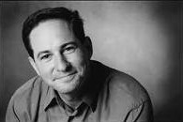
威廉·兰德（William Landay），美国侦探作家，1963年生于马萨诸塞州波士顿，毕业于耶鲁大学（Yale University ）和波士顿法学院（and Boston College Law School），在马萨诸塞州米德尔塞克斯郡担任助理地区检察官（Assistant District Attorney）八年，而后在马萨诸塞州最高法院和政府任职。后来改行成为作家。

谢谢您的阅读！
请将反馈信息发至： 乔明睿（Claire）
安德鲁﹒纳伯格联合国际有限公司北京代表处
北京市海淀区中关村大街甲59号中国人民大学文化大厦1705室, 邮编：100872
电话：010-82449026
传真：010-82504200
手机：15804055576
Email: Claire@nurnberg.com.cn
网址：www.nurnberg.com.cn
微博：http://weibo.com/nurnberg
豆瓣小站：http://site.douban.com/110577/
微信订阅号：ANABJ2002

